2014 Eylül ayında kurulan şirket sayısında bir önceki aya göre %27,61 artış oldu.
- 2014 Eylül ayında kurulan şirket sayısında bir önceki aya göre %27,61, kooperatif sayısında %60,00 ve gerçek kişi ticari işletme sayısında %28,87 artış olmuştur.
- Aynı ay içinde kapanan şirket sayısı bir önceki aya göre %16,89 ve kapanan gerçek kişi ticari işletme sayısı %7,25 artarken, kapanan kooperatif sayısı %4,92 azalmıştır.
Kapanan şirket sayısında geçen yılın aynı ayına göre %11,12 azalış oldu.
- 2014 yılı Eylül ayında, 2013 yılı Eylül ayına göre kurulan şirket sayısında %28,54, kurulan kooperatif sayısında %9,59 ve kurulan gerçek kişi ticari işletme sayısında %6,60 artış olmuştur.
- 2014 yılı Eylül ayında kapanan şirket sayısı, 2013 yılının aynı ayına göre %11,12, kapanan kooperatif sayısı %9,38 ve kapanan gerçek kişi ticari işletme sayısı %8,93 azalmıştır.
2014 yılı ilk dokuz ayında kurulan şirket sayısı, 2013 yılının aynı dönemine göre %17,92 arttı.
- 2014 yılının ilk dokuz ayında, geçen yılın aynı dönemine göre kurulan şirket sayısı %17,92, kooperatif sayısı %7,21 ve gerçek kişi ticari işletmesi sayısı %23,83 oranında artmıştır.
- Aynı dönem içinde kapanan şirket sayısı %12,11, kapanan kooperatif sayısı %5,16 ve kapanan gerçek kişi ticari işletme sayısı %1,86 azalmıştır.
2014 Eylül Ayı Genel Görünümü
İLAN  TÜRÜ | ŞİRKET  TÜRÜ | EYLÜL 2014 | AĞUSTOS 2014 | Bir Önceki Aya Göre Değişim (%) | EYLÜL 2013 | Bir Önceki Yılın Aynı Ayına Göre Değişim (%) | OCAK- EYLÜL  (9 Aylık)
 |  |  |  |  |  |  | 2013 | 2014 | Değişim (%)
Kurulan* | Şirket | 5.126 | 4.017 | 27,61 | 3.988 | 28,54 | 36.609 | 43.170 | 17,92
Kurulan* | Kooperatif | 80 | 50 | 60,00 | 73 | 9,59 | 735 | 788 | 7,21
Kurulan* | Ger.Kişi Tic.İşl. | 3.942 | 3.059 | 28,87 | 3.698 | 6,60 | 44.748 | 55.410 | 23,83
Tasfiye | Şirket | 795 | 708 | 12,29 | 1.295 | -38,61 | 13.103 | 10.084 | -23,04
Tasfiye | Kooperatif | 133 | 133 | 0,00 | 143 | -6,99 | 1.904 | 1.618 | -15,02
Kapanan** | Şirket | 879 | 752 | 16,89 | 989 | -11,12 | 11.210 | 9.853 | -12,11
Kapanan** | Kooperatif | 116 | 122 | -4,92 | 128 | -9,38 | 1.395 | 1.323 | -5,16
Kapanan** | Ger.Kişi Tic.İşl. | 1.183 | 1.103 | 7,25 | 1.299 | -8,93 | 15.037 | 14.758 | -1,86

* Kurulan gerçek kişi ticari işletmesi sayısı adi ortaklıkları da içermektedir. 2014 yılı Eylül ayında 3.942 gerçek kişi ticari işletmesi kurulmuş, bu ay adi ortaklık kuruluşu olmamıştır.
* * Kapanan gerçek kişi ticari işletmesi sayısı, yapılan tebligatlarla ticari faaliyeti bulunmadığı tespit edilen gerçek kişi ticari işletmesinin kayıtlarının ilgili Ticaret Sicil Müdürlükleri tarafından Ticaret Sicil Yönetmeliğinin 51. maddesine istinaden re’sen silinen işletmelerini kapsamamaktadır. 2014 yılı Eylül ayında 825, Ocak-Eylül döneminde 35.923 gerçek kişi ticari işletmesi re’sen kapatılmıştır.

2014 Eylül ayında Bilecik, Bayburt, Bartın ve Ardahan’da şirket kuruluşu gerçekleşmemiştir.
- 2014 yılı Eylül ayında kurulan toplam 5.206 şirket ve kooperatifin %81,16’sı limited şirket, %17,29’u anonim şirket, %1,54’ü ise kooperatiftir. Şirket ve kooperatiflerin %39,55’i İstanbul,
%11,91’i Ankara, %5,74’ü İzmir’de kurulmuştur.
- Bu ay Bilecik, Bayburt, Bartın ve Ardahan illerinde şirket kuruluşu gerçekleşmemiştir. 2014 yılı ilk dokuz ayında Bilecik’te 37 şirket kurulmuş 10 şirket kapanmış, Bayburt’ta 10 şirket kurulmuş 3 şirket kapanmış, Bartın’da 12 şirket kurulmuş 10 şirket kapanmış, Ardahan’da ise 11 şirket kurulmuş şirket kapanışı hiç olmamıştır.

2014 Eylül ayında kurulan şirketlerin sermayelerinin toplamı, bir önceki aya göre %88,18 oranında arttı.
- 2014 yılı ilk dokuz ayında toplam 43.958 şirket ve kooperatif kurulmuştur. Bu dönemde kurulan toplam 35.623 limited şirket, toplam sermayenin %45,90’ını, 7.539 anonim şirket ise %54,10’unu oluşturmaktadır. Eylül ayında kurulan şirketlerin sermayelerinin toplamı, Ağustos ayına göre
%88,18 oranında artmıştır.
2014 Yılında Şirket Türlerine Göre Şirket Kuruluşları
 |  | Şirket Türleri |  |  |  |  | Genel Toplam
 |  | Anonim | Kollektif | Komandit | Limited | Kooperatif | Genel Toplam
OCAK - TEMMUZ | Sayı | 5.822 | 6 | 1 | 28.198 | 658 | 34.685
OCAK - TEMMUZ | Sermaye (TL) | 3.589.728.073 | 553.500 | 0 | 3.284.565.425 | - | 6.874.856.998
AĞUSTOS | Sayı | 817 | 0 | 0 | 3.200 | 50 | 4.067
 | Sermaye (TL) | 368.111.208 | 0 | 0 | 332.529.175 | - | 700.640.383
EYLÜL | Sayı | 900 | 1 | 0 | 4.225 | 80 | 5.206
EYLÜL | Sermaye (TL) | 853.565.357 | 20.000 | 0 | 464.876.800 | - | 1.318.462.157
TOPLAM | Sayı | 7.539 | 7 | 1 | 35.623 | 788 | 43.958
TOPLAM | Sermaye (TL) | 4.811.404.638 | 573.500 | 10.000 | 4.081.971.400 | - | 8.893.959.538

2014 Eylül ayında 1.498 şirket ve kooperatif ile 1.344 gerçek kişi ticari işletmesi, ticaret sektöründe kuruldu.
- 2014 Eylül ayında kurulan toplam şirket ve kooperatiflerin; 1.498’i toptan ve perakende ticaret, motorlu taşıtların ve motosikletlerin onarımı, 898’i inşaat, 731’i imalat sektöründedir.
- 2014 Eylül ayında kurulan gerçek kişi ticari işletmelerinin; 1.344’ü toptan ve perakende ticaret, motorlu taşıtların ve motosikletlerin onarımı, 948’i inşaat, 386’sı imalat sektöründedir.
- Bu ay kapanan şirket ve kooperatiflerin; 321’i toptan ve perakende ticaret, motorlu taşıtların ve motosikletlerin onarımı, 190’ı inşaat, 139’u imalat sektöründedir.
- Bu ay kapanan gerçek kişi ticari işletmelerinin 503’ü toptan ve perakende ticaret, motorlu taşıtların ve motosikletlerin onarımı, 158’i inşaat, 120’si ulaştırma ve depolama sektöründedir.
2014 Eylül ayında kurulan 80 Kooperatifin 36’sı Konut Kooperatifidir.
- 2014 Eylül ayında kurulan 80 Kooperatifin 36’sı Konut Yapı Kooperatifi, 11’i Tarımsal Kalkınma Kooperatifi, 10’ar adet te Sulama Kooperatifi ve Motorlu Taşıyıcılar Kooperatifi kurulmuştur.
- 2014 yılının ilk dokuz ayında kurulan 788 kooperatifin 249’u Konut Yapı Kooperatifi, 163’ü Sulama Kooperatifi, 128’i de Motorlu Taşıyıcılar Kooperatifi olarak kurulmuştur.
2014 Eylül ayında 440 adet yabancı ortak sermayeli şirket kuruldu.
- 2014 Eylül ayında kurulan 440 yabancı ortak sermayeli şirketin 120’si Suriye, 29’u İran, 27’si de Irak ortaklı olarak kurulmuştur.

2014 yılı ilk dokuz ayında;
- Kurulan yabancı ortak sermayeli şirket sayısı 3.469 dur. Bu şirketlerin 889’u Suriye, 239’u Almanya ve 202’si de Irak ortaklıdır.
- Kurulan 3.469 yabancı ortak sermayeli şirketin 564’ü anonim, 2.905’i limited şirkettir. Bu şirketlerin 1.262’si toptan ve perakende ticaret, motorlu taşıtların ve motosikletlerin onarımı, 565’i imalat ve 359’u da inşaat sektöründe kurulmuştur.
- Kurulan yabancı ortak sermayeli şirketlerin toplam sermayelerinin %48,22’si yabancı sermayeli ortak payı oluşturmaktadır.
- Yurtdışında yerleşik Türk vatandaşlarının ortak olduğu 371 adet yabancı ortak sermayeli şirket kurulmuştur. (***)
2014 Yılında Kurulan Yabancı Sermayeli Şirketlerin Genel Görünümü
 |  | Anonim | Limited | Genel Toplam
OCAK - TEMMUZ | Sayı | 448 | 2.247 | 2.695
OCAK - TEMMUZ | Ortak Olunan Şirketlerin Toplam Sermayesi (TL) | 1.185.189.913 | 433.147.900 | 1.618.337.813
OCAK - TEMMUZ | Ortak Olunan Şirketlerdeki Yabancı Ortak Sermaye Toplamı (TL) | 406.934.010 | 378.975.156 | 785.909.166
OCAK - TEMMUZ | Yabancı Ortak Sermaye Oranı (%) | 34,33 | 87,49 | 48,56
AĞUSTOS | Sayı | 59 | 275 | 334
AĞUSTOS | Ortak Olunan Şirketlerin Toplam Sermayesi (TL) | 20.450.500 | 31.629.925 | 52.080.425
AĞUSTOS | Ortak Olunan Şirketlerdeki Yabancı Ortak Sermaye Toplamı (TL) | 15.165.205 | 28.590.100 | 43.755.305
AĞUSTOS | Yabancı Ortak Sermaye Oranı (%) | 74,16 | 90,39 | 84,01
 | Sayı | 57 | 383 | 440
EYLÜL | Ortak Olunan Şirketlerin Toplam Sermayesi (TL) | 149.829.900 | 56.803.000 | 206.632.900
 | Ortak Olunan Şirketlerdeki Yabancı Ortak Sermaye Toplamı (TL) | 25.066.630 | 50.374.975 | 75.441.605
 | Yabancı Ortak Sermaye Oranı (%) | 16,73 | 88,68 | 36,51
TOPLAM | Sayı | 564 | 2.905 | 3.469
TOPLAM | Ortak Olunan Şirketlerin Toplam Sermayesi (TL) | 1.355.470.313 | 521.580.825 | 1.877.051.138
TOPLAM | Ortak Olunan Şirketlerdeki Yabancı Ortak Sermaye Toplamı (TL) | 447.165.845 | 457.940.231 | 905.106.076
TOPLAM | Yabancı Ortak Sermaye Oranı (%) | 32,99 | 87,80 | 48,22

* * * 4875 sayılı Doğrudan Yabancı Yatırımlar Kanunu’nun 2. Maddesi gereğince Yabancı Sermayeli Şirketler, ortaklarından en az birinin yabancı uyruklu gerçek veya tüzel kişi veya yurtdışında ikamet eden T.C. vatandaşı olduğu şirketlerdir.
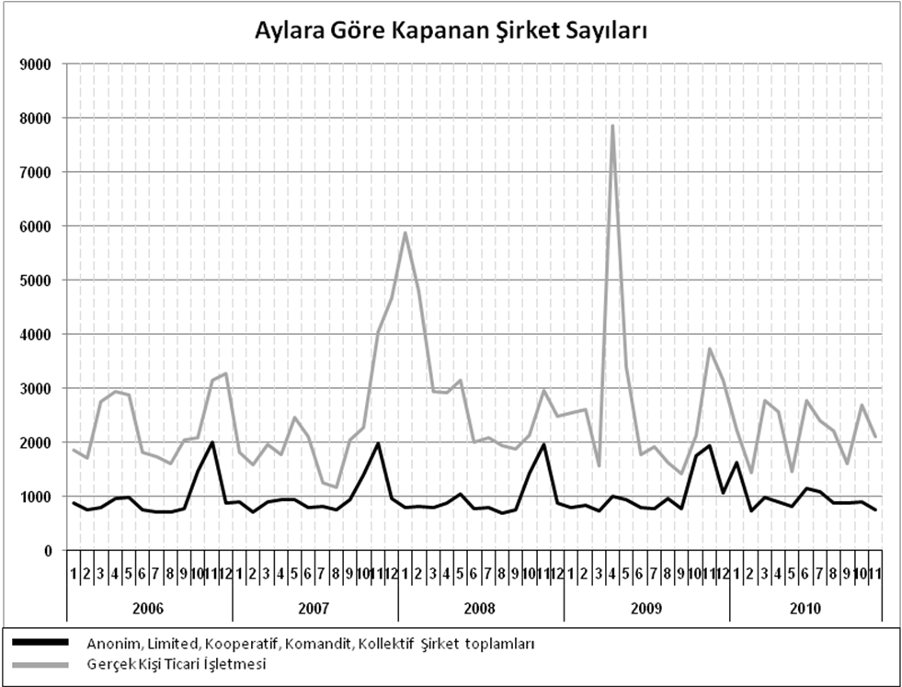
Bir sonraki haber bülteninin yayımlanma tarihi 21 Kasım 2014’tür.
Ayrıntılı tablo ve grafiklere www.tobb.org.tr web sitesi üzerinden erişebilirsiniz.

